个人所得税专项附加扣除

操 作 指 引

2018年12月

目 录

一、专项附加扣除政策的总体情况 1

（一）专项附加扣除政策的主要内容 1

（二）专项附加扣除政策办理途径 2

*1.*两种主要途径 *2*

*2.*有关信息资料 *3*

*3.*有关补扣措施 *3*

*4.*对单位的要求 *4*

二、专项附加扣除政策的条件和标准 4

（一）子女教育 4

*1.*政策享受的条件 *4*

*2.*扣除的标准和方式 *5*

*3.*政策享受的起止时间 *5*

*4.*需留存备查的资料 *6*

（二）继续教育 6

*1.*政策享受的条件 *6*

*2.*扣除的标准和方式 *7*

*3.*政策享受的起止时间 *7*

*4.*需留存备查的资料 *8*

（三）住房贷款利息 8

*1.*政策享受的条件 *8*

*2.*扣除的标准和方式 *9*

*3.*政策享受的起止时间 *9*

*4.*需留存备查的资料 *9*

（四）住房租金 9

*1.*政策享受的条件 *9*

*2.*扣除的标准和方式 *10*

*3.*政策享受的起止时间 *10*

*4.*需留存备查的资料 *11*

（五）赡养老人 11

*1.*政策享受的条件 *11*

*2.*扣除的标准和方式 *11*

*3.*政策享受的起止时间 *12*

*4.*需留存备查的资料 *12*

（六）大病医疗 12

*1.*政策享受的条件 *12*

*2.*扣除的标准和方式 *12*

*3.*政策享受的时间 *12*

*4.*需留存备查的资料 *13*

三、专项附加扣除政策的操作和方法 13

第一步，获取《个人所得税专项附加扣除信息表》 *14*

第二步，填写《个人所得税专项附加扣除信息表》 *16*

第三步，提交《个人所得税专项附加扣除信息表》 *26*

第四步，计算扣缴税款并向税务机关办理全员全额明细申报 *30*

一、专项附加扣除政策的总体情况

（一）专项附加扣除政策的主要内容

个人所得税，一般是对个人取得的收入，减除符合规定的扣除额后的余额进行税款计算。也就是说，扣除项目越多、金额越大，个人所负担的所得税就越少。这次个人所得税改革，最大的亮点，就是对个人全年取得的工资薪金、劳务报酬、稿酬以及特许权使用费等四项收入，在征收个人所得税时，除了扣除之前规定的“三险一金”外，又增加了六项可以扣除的项目，即：子女教育、继续教育、大病医疗、住房贷款利息、住房租金、赡养老人。也就是说，这六个方面支出，如果符合相关法律法规规定的条件，今后征收个人所得税时，就可以从工资薪金、劳务报酬、稿酬以及特许权使用费收入中按规定标准扣除，这样对大多数人来讲，需缴纳的个人所得税又少了一部分。这就是这次个人所得税改革推出的六项专项附加扣除政策。

可以看出，这六个项目，均集中在最基本的民生领域，几乎家家涉及，但根据每个家庭的实际负担情况又有所差异。这是对党的十九大“坚持在发展中保障和改善民生”“在幼有所育、学有所教、劳有所得、病有所医、老有所养、住有所居、弱有所扶上不断取得新进展”精神的贯彻落实，同时又综合兼顾普惠性和特殊性，既照顾了大部分家庭，让大多数人享受到了改革红利，又体现了负担重的多扣、负担轻的少扣的差异化原则，更符合税收公平的理念和精神。

（二）专项附加扣除政策办理途径

1.两种主要途径

（1）由单位按月发工资预扣税款时办理。除大病医疗以外，对其他五项扣除，您可以选择在单位发放工资薪金时，按月享受专项附加扣除政策。首次享受时，需要填写《个人所得税专项附加扣除信息表》并报送给任职受雇单位，单位在每个月发放工资时，像“三险一金”一样，为您办理专项附加扣除。

（2）自行在年度综合所得汇算清缴申报时办理。一般来讲，有以下情形之一的，您可以选择在次年3月1日至6月30日内，自行向汇缴地主管税务机关办理汇算清缴申报时进行专项附加扣除，税款多退少补；个人所得税专项附加扣除信息随纳税申报表一并报送：

①不愿意通过单位办理扣除，未将相关专项附加扣除信息报送给任职受雇单位的；

②没有工资、薪金所得，但有劳务报酬所得、稿酬所得、特许权使用费所得的；

③有大病医疗支出项目的；

④纳税年度内未享受或未足额享受专项附加扣除等情形。

如果同时有两个以上发工资的单位，那么对同一个专项附加扣除项目，在一个纳税年度内，您只能选择从其中的一

个单位办理扣除。

这里的汇缴地主管税务机关是指：有任职受雇单位的，为任职受雇单位所在地主管税务机关；有两个以上任职受雇单位的，选择其中一处为主管税务机关；没有任职受雇单位的，为户籍所在地或者经常居住地主管税务机关。

2.有关信息资料

不论由单位办理扣除，还是自行申报办理扣除，您都需要如实填报个人所得税专项附加扣除信息。

如果在单位办理专项附加扣除，扣除信息发生了变化，您需要及时将变化信息进行更新并提交单位，由单位按照新信息办理扣除。并且，每年12月份，您也需要对次年享受专项附加扣除的内容向单位进行确认；如未及时确认，单位将于次年1月起暂停办理扣除，待您确认后再继续办理。

需要特别提醒您注意的是，专项附加扣除相关佐证资料，您需要在次年的汇算清缴期（即次年3月1日至6月30日）结束后五年内留存备查；按照规定，您还要为提供或确认的专项附加扣除信息的真实性、准确性、完整性负责。

3.有关补扣措施

一个纳税年度内，如果您没有及时将扣除信息报送任职受雇单位，以致在单位预扣预缴工资、薪金所得个人所得税没有享受或没有足额享受扣除的，您可以在当年剩余月份内向单位办理补充扣除，也可以在次年3月1日至6月30日内，向汇缴地主管税务机关办理汇算清缴申报时进行扣除。

4.对单位的要求

根据《中华人民共和国个人所得税法》第十一条规定，纳税人向扣缴义务人提供专项附加扣除信息的，扣缴义务人应当按照规定予以扣除，不得拒绝。

任职受雇单位作为个人所得税扣缴义务人，要根据员工提交的专项附加扣除信息，依规定按月为员工办理专项附加扣除并计算预缴的个人所得税。同时，在办理个人所得税扣缴申报时，要将员工填写的专项附加扣除信息，报送税务机关。

如果单位发现员工提供的专项附加扣除信息与实际情

况不符，可以要求员工修改；员工拒绝修改的，应当报告税务机关，税务机关会及时处理。

二、专项附加扣除政策的条件和标准

（一）子女教育

1.政策享受的条件

如您的子女符合下列情形之一，您和配偶即可以享受子女教育专项附加扣除：

（1）子女年满3周岁以上至小学前，此时，不论是否在幼儿园学习；

（2）子女正在接受小学、初中，高中阶段教育（普通高中、中等职业教育、技工教育)；

（3）子女正在接受高等教育（大学专科、大学本科、硕士研究生、博士研究生教育）。

上述受教育地点，包括在中国境内和在境外接受教育。

2.扣除的标准和方式

每个子女，每月可扣除1000元。如果有多个符合扣除条件的子女，每个子女均可享受扣除。比如，有2个子女，则每月可以扣除2000元，以此类推。具体由谁来扣除，父母双方可选择确定，假如一个家庭中，子女教育每月有1000元的扣除额（即只有1个子女），既可以由父母一方全额扣除，也可以父母分别扣除500元。只是扣除方式确定后，一个纳税年度内不能变更。

3.政策享受的起止时间

如果是学前教育，可以享受子女教育专项附加扣除政策的起止时间为：子女年满3周岁的当月至小学入学前一月；如果是全日制学历教育，则起止时间为子女接受义务教育、高中教育、高等教育的入学当月至教育结束的当月。提醒大家的是，享受子女教育专项附加扣除政策起止时间的计算，包含因病或其他非主观原因休学但学籍继续保留的期间，以及施教机构按规定组织实施的寒暑假等假期。

4.需留存备查的资料

如果您的子女在境内接受教育，不需要特别留存资料；如果您的子女在境外接受教育，则需要留存境外学校录取通知书、留学签证等相关资料，并积极配合税务机关的查验。

（二）继续教育

1.政策享受的条件

您在中国境内接受的继续教育，符合下列情形之一的，就可以享受继续教育专项附加扣除政策：

（1）您正在接受学历（学位）继续教育；

（2）您在纳税年度内取得了技能人员或专业技术人员的职业资格证书。技能人员和专业技术人员职业资格证书的具体范围，以人力资源社会保障部公布的国家职业资格目录为准。在此范围外的继续教育支出，不在扣除范围内。

2.扣除的标准和方式

如果您接受的是学历（学位）继续教育，则每月可以扣除400元；如果您接受的是职业资格继续教育，则在取得相关证书的当年，按年扣除3600元。

由于接受继续教育的纳税人一般都已经就业，因此，继续教育专项附加扣除一般由本人扣除。但有一个例外，如果您已经就业，并且正在接受本科以下学历继续教育，可以选择由您的父母扣除，也可以由您本人扣除。

3.政策享受的起止时间

如果您接受的是学历（学位）继续教育，可享受扣除的起止时间为：学历（学位）继续教育入学的当月至学历（学位）继续教育结束的当月；但同一学历（学位）继续教育的扣除期限最长不能超过48个月。

如果您接受的是职业资格继续教育，则以职业资格继续教育相关证书上载明的发证（或批准）日期的所属年度，为可扣除年度。需要提醒的是，专项附加扣除政策从2019年1月1日开始实施，您需要填报的是在此之后取得的职业资格继续教育证书。

4.需留存备查的资料

如果您接受技能人员、专业技术人员职业资格继续教育，需要留存职业资格证书等相关资料，积极配合税务机关查验。

（三）住房贷款利息

1.政策享受的条件

您或者您的配偶，单独或者共同使用商业银行或住房公积金个人住房贷款，为自己或配偶购买中国境内住房，发生的首套住房贷款利息支出允许扣除。这里的首套住房贷款，是指购买住房享受首套或首次贷款利率的住房贷款。如果您难以确定自己的住房贷款是否符合扣除条件，可以通过查阅贷款合同（协议），或者向办理贷款的银行、住房公积金中心咨询等方式确认。

住房贷款利息支出，在实际发生贷款利息支出期间，按照每月1000元的标准扣除，扣除期限最长不超过240个月。具体由谁来扣除，夫妻双方可以约定，可以选择由其中一方扣除。但扣除方式确定后，一个纳税年度内就不能再变更了。

3.政策享受的起止时间

住房贷款利息支出，享受扣除政策的起止时间为：贷款合同约定开始还款的当月至贷款全部归还或贷款合同终止的当月，但扣除期限最长不得超过240个月。

4.需留存备查的资料

享受住房贷款利息专项附加扣除政策，您需要保存好住房贷款合同、贷款还款支出凭证等资料，积极配合税务机关查验。

（四）住房租金

1.政策享受的条件

如果您在主要工作城市租了住房，同时符合以下条件，就可以享受住房租金专项附加扣除政策。

（1）您以及您的配偶在主要工作的城市没有自有住房；

（2）您以及您的配偶在同一纳税年度内，均没有享受住房贷款利息专项附加扣除政策。也就是说，住房贷款利息与住房租金两项扣除政策只能享受其中一项，不能同时享受。

【扣除标准】

按您租房的城市不同，分三档扣除标准：

（1）如果是直辖市、省会（首府）城市、计划单列市以及国务院确定的其他城市，每月扣除1500元；

（2）除（1）外的、市辖区户籍人口超过100万人的城

市，则每月扣除1100元；

（3）除（1）外的、市辖区户籍人口不超过100万人（含）

的城市，则每月扣除800元。

这里市辖区的户籍人口，以国家统计局公布的数据为准

（附件2）。

【扣除方式】

住房租金支出，具体由谁来扣除，需要有所区分。

如果您和您的配偶主要工作城市相同的，只能由一方申请扣除，并且是签订租赁住房合同的承租人来扣除；如果您和您的配偶主要工作城市不相同的，且双方均在两地没有购买住房的，则可以按照规定的标准分别进行扣除。

3.政策享受的起止时间

享受住房租金专项附加扣除政策的起止时间为，租赁合同（协议）约定的房屋租赁期开始的当月至租赁期结束的当月；提前终止合同（协议）的，扣除停止时间为实际租赁行为终止的当月。

4.需留存备查的资料

您申请享受住房租金专项附加扣除政策，需要妥善保管好住房租赁合同或协议等资料，积极配合税务机关查验。

（五）赡养老人

1.政策享受的条件

如果您赡养的老人年满60周岁（含），即可享受赡养老人专项附加扣除。这里的老人，包括生父母、继父母、养父母，以及子女均已去世的祖父母、外祖父母。

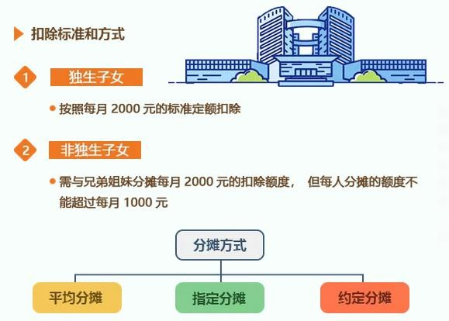2.扣除的标准和方式

如果您是独生子女，则每月扣除2000元。如果您不是独生子女，则需与兄弟姐妹分摊每月2000元的扣除额度，但每人每月最多扣除不能超过1000元；具体分摊时，可兄弟姐妹平均分摊，也可以约定分摊或由老人指定分摊。其中，约定或指定分摊的，需要您和兄弟姐妹签分摊协议留存备查。具体分摊方式和额度确定后，一个纳税年度内不能变更。

3.政策享受的起止时间

享受赡养老人专项附加扣除政策的起止时间为，被赡养人年满60周岁的当月至赡养义务终止的年末。

4.需留存备查的资料

如果您是非独生子女，并且采取了约定分摊或者指定分摊的扣除方式，则需要注意留存好相关书面协议等资料，积极配合税务机关查验。

（六）大病医疗

1.政策享受的条件

在一个纳税年度内，纳税人本人，或者其配偶，或者其未成年子女，发生的与基本医保相关的医药费用支出，扣除医保报销后个人负担（指医保目录范围内的自付部分）累计有超过15000元的情况。

2.扣除的标准和方式

大病医疗的扣除，只能在年度汇算清缴申报时进行扣除。就个人负担超过15000元的部分，限额据实扣除，最多可以扣除80000元。

具体扣除时，纳税人或配偶发生的大病医疗支出，既可以由纳税人本人扣除，也可以由配偶扣除。对未年子女发生的大病医疗支出，可以由父母双方选择在其中一方扣除。

3.政策享受的时间

大病医疗专项附加扣除政策按年享受，具体时间为，医疗保障信息系统记录的医药费用实际支出的当年。纳税人需要在一个纳税年度终了后，在次年汇算清缴时办理扣除。

4.需留存备查的资料

纳税人申请享受大病医疗专项附加扣除政策，需要留存好大病患者医药服务收费及医保报销相关票据原件或复印件，或者医疗保障部门出具的纳税年度医药费用清单等资料，积极配合税务机关查验。

三、专项附加扣除政策的操作和方法

您享受专项附加扣除政策，最关键的是要准确完整地填报《个人所得税专项附加扣除信息表》（以下简称信息表格，附后），这是扣缴单位或税务机关为大家计算可以扣除金额的基础和前提，所以，只要按照税务机关制发的制式表格，把相关必须的信息填完整、填准确，提交给单位或税务机关，享受专项附加扣除政策一般就没有问题了。以在单位办理享受专项附加扣除政策为例，具体操作可分为以下四步：

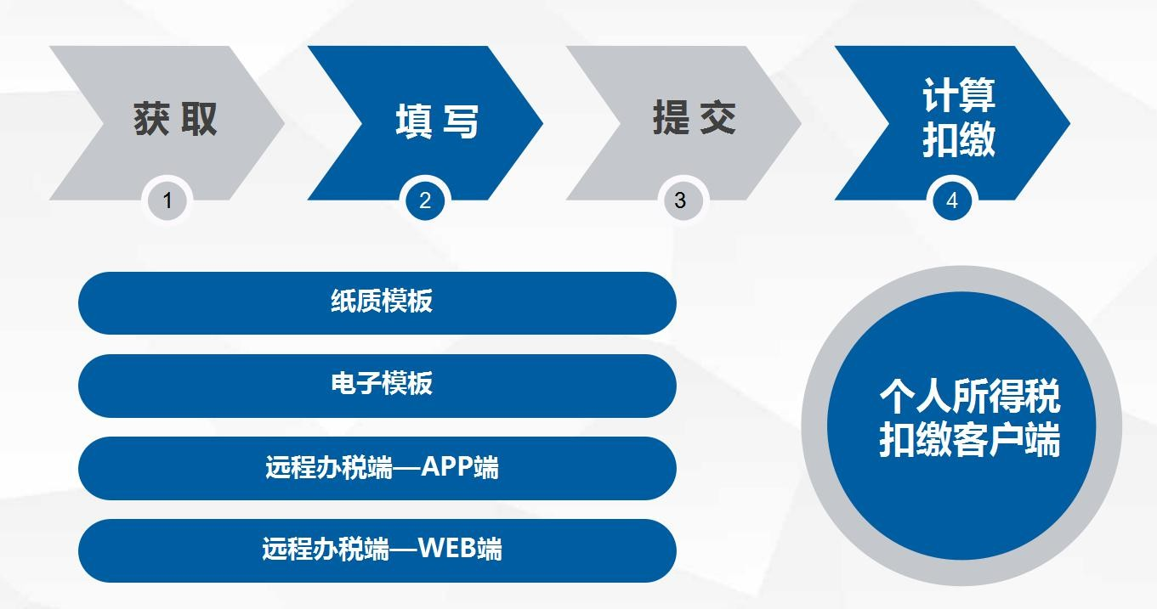

第一步，获取《个人所得税专项附加扣除信息表》

税务机关尽量为大家提供了多元便捷的办税渠道，信息表格的获取，有以下三种形式或方法。

1. 纸质表格

获取纸质表格的途径也有三种：第一，您可以就近到任何一个办税服务厅领取已经印制好的信息表格。第二，可以到单位负责为您办理专项附加扣除的部门去领取。第三，可以登录税务总局或各省、市税务机关官网，下载表格电子版并自行打印出来。

1. 电子模板

信息表格电子模板的获取，您可以向单位领取；您也可以登录税务总局或各省、市税务机关门户网站自行下载。

单位可通过全国统一免费的扣缴端软件，导出专项附加扣除信息电子模板供大家填写。

【扣缴端下载地址：专项附加扣除信息采集-选择任一专项附加扣除项目-导入-模板下载】

电子模板的使用，相对直观简单，既容易获取，也容易填报，对纳税人或扣缴单位来讲，工作量相对较少。因此，在其他办税终端正式发布前，办理专项附加扣除时可使用电子模板报送扣除信息。

3.远程办税端

税务机关将于2019年1月1日正式发布远程办税端。

远程办税端，主要包括国家税务总局发布的手机APP“个人

所得税”和各省电子局网站网页端。大家只需要下载或登录这些远程办税端软件，通过实名注册，获取登录用户名和密码，进入软件操作界面，就可以看到专项附加扣除信息的填报界面了。

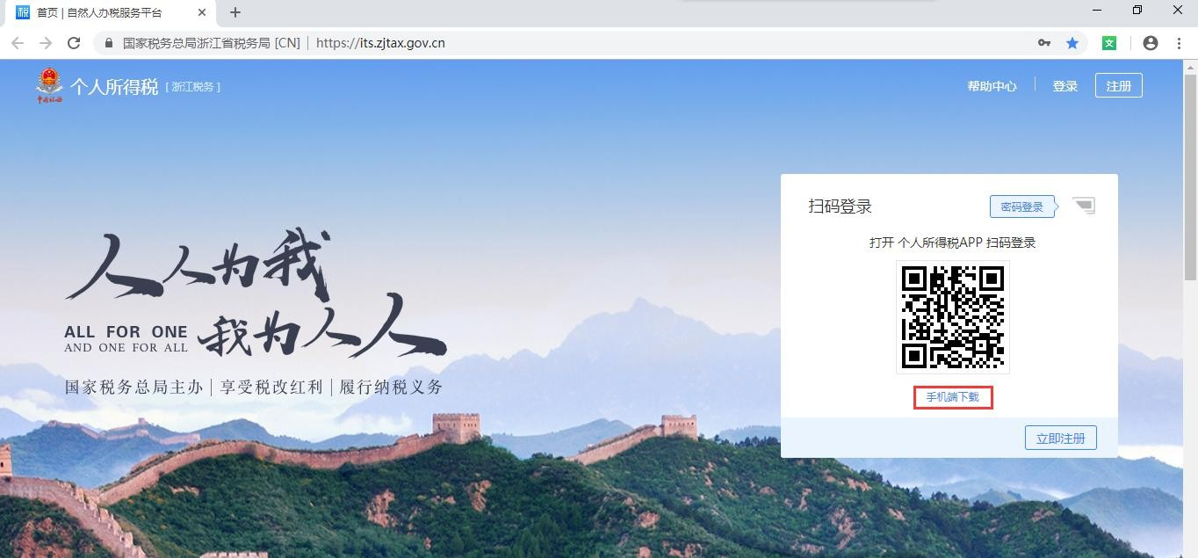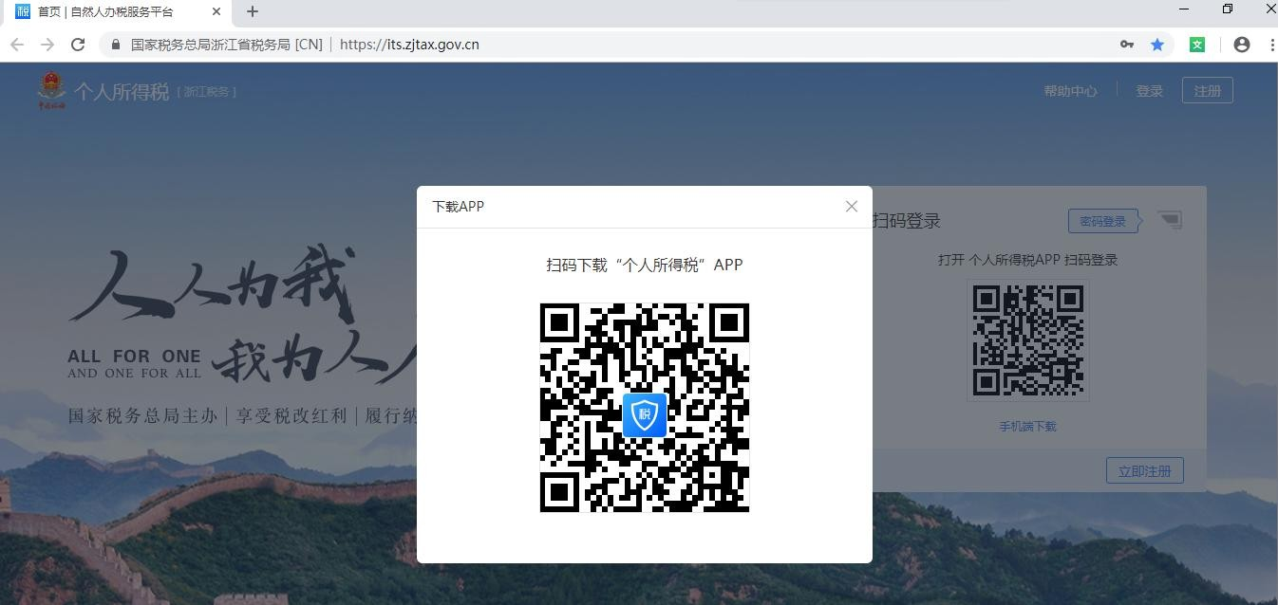【样例】

第二步，填写《个人所得税专项附加扣除信息表》

1.纸质表格的样式

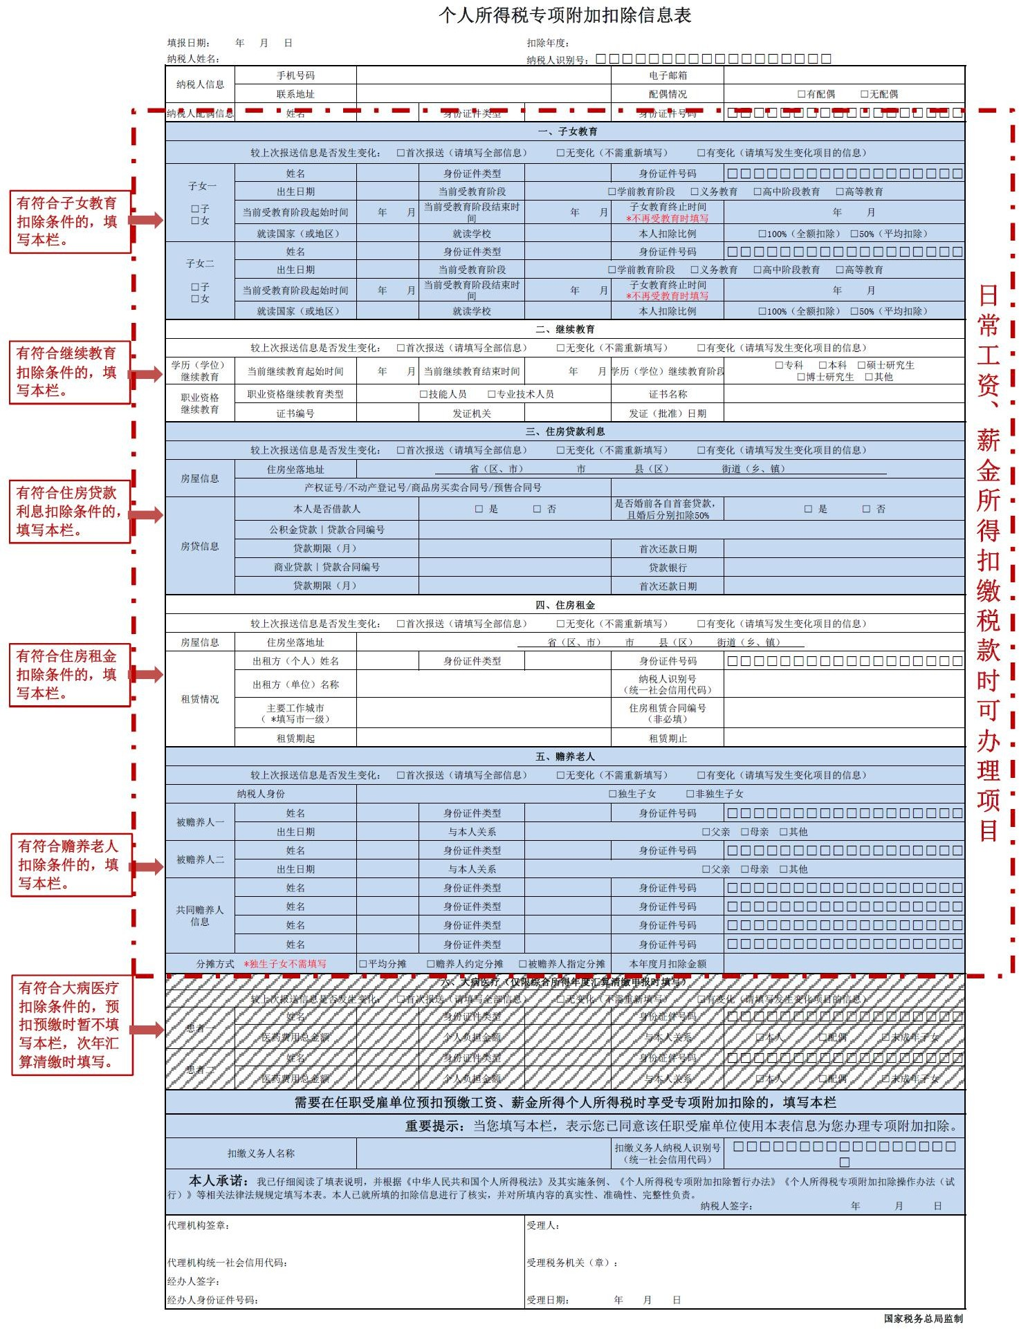

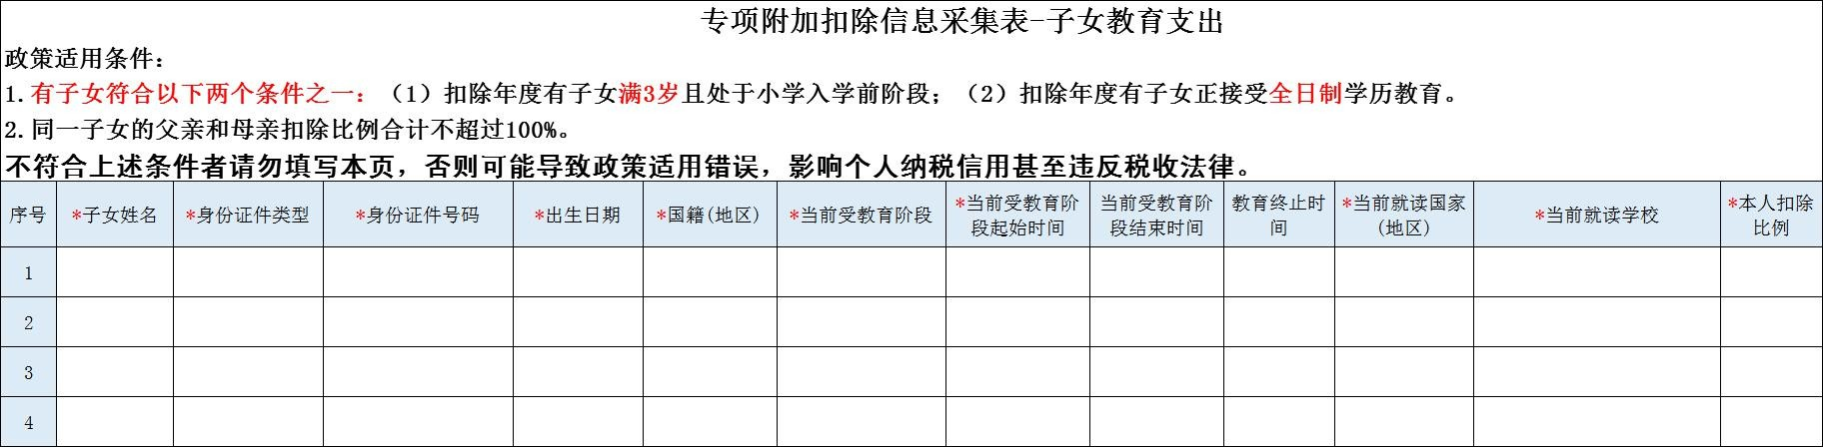2.电子模板的样式（以子女教育为例）

3.远程办税端的样式

手机APP“个人所得税”：

当您完成“个人所得税”APP实名注册后，您可以按照如下步骤填报专项附加扣除信息。

【样例】

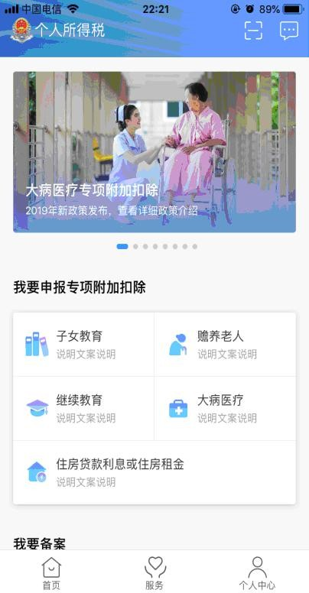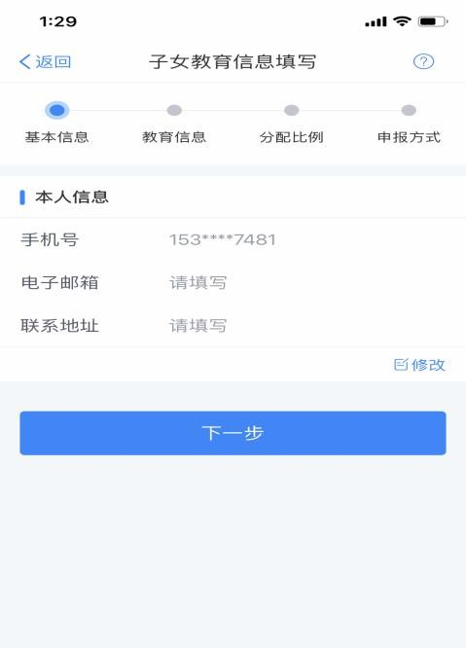A.首页选择“我要申报专项附加扣除” B.填写或确认基本信息

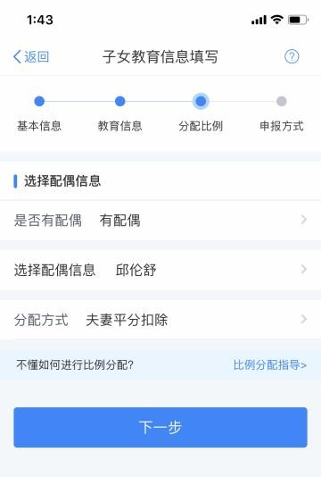C.填写专项扣除信息 D.填写其他信息

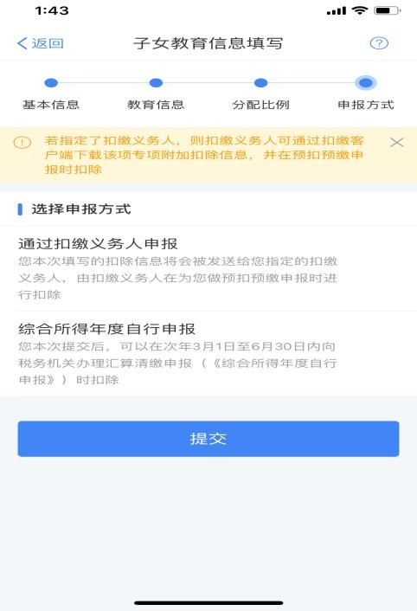

网页WEB端

当您登录当地电子税务局网站，完成“个人所得税”完成注册并实名登录网页WEB端后，您可以按照如下步骤填报专项附加扣除信息。

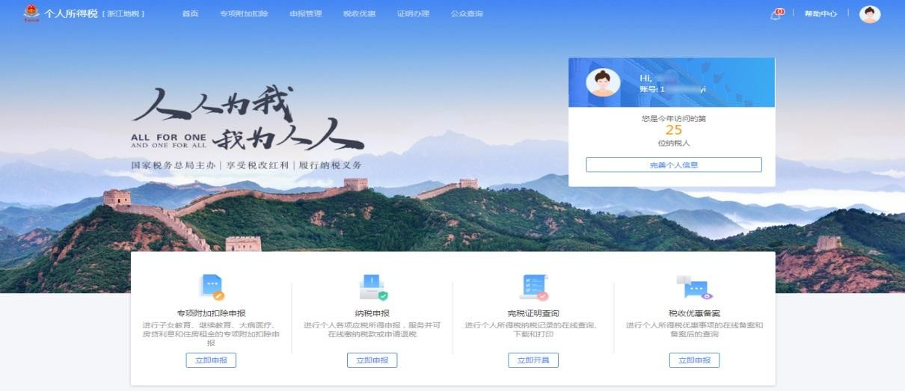A.选择“专项附加扣除”—立即申报

B.选择“子女教育专项附加扣除”—立即申请

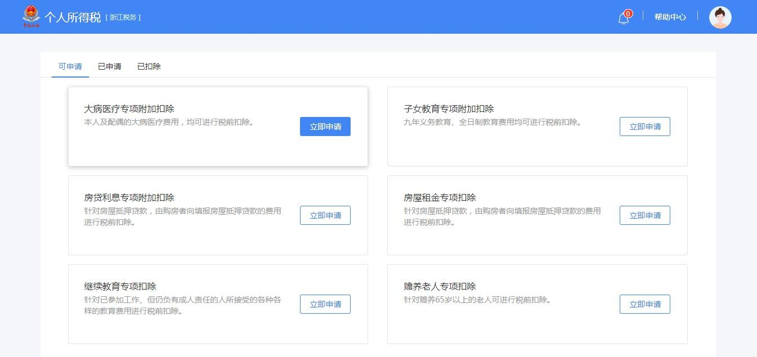

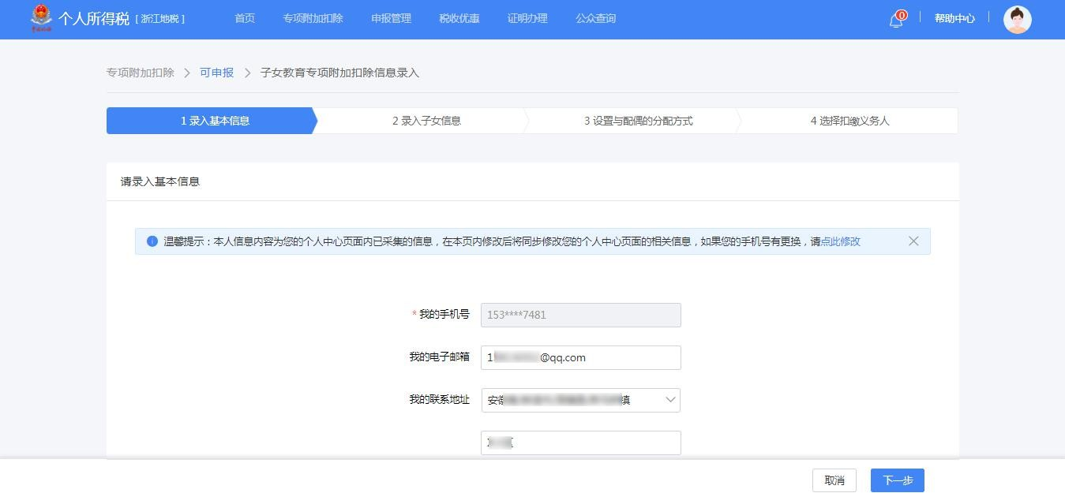C.录入基本信息

D.录入教育信息

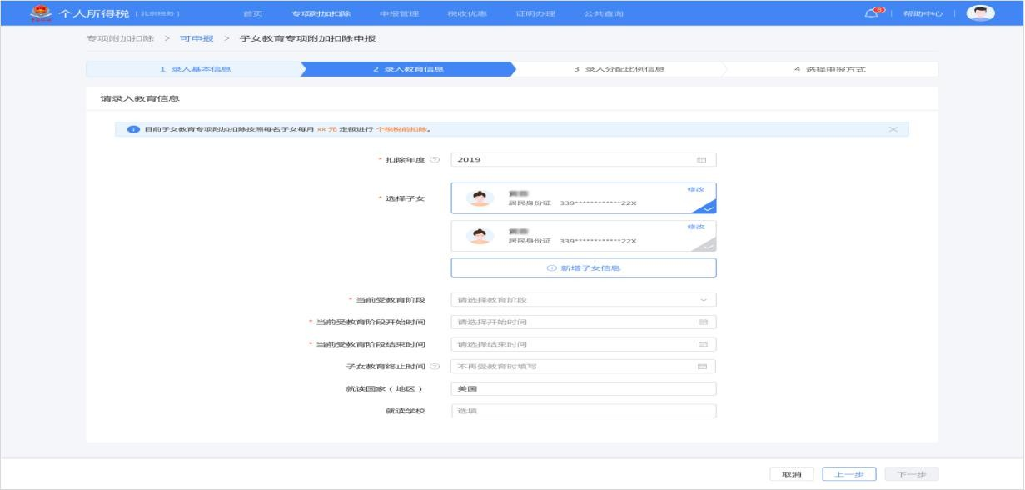

E.录入分配方式

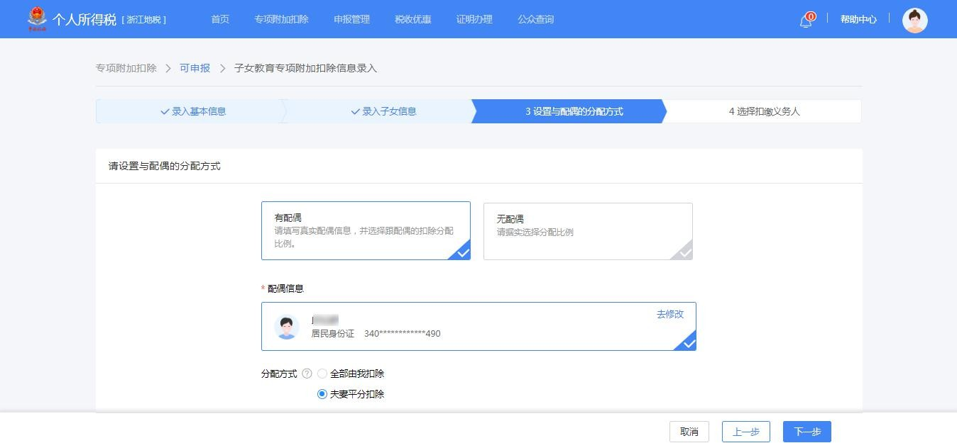

F.选择扣除方式，您可以选择通过扣缴义务人扣除，或者选择

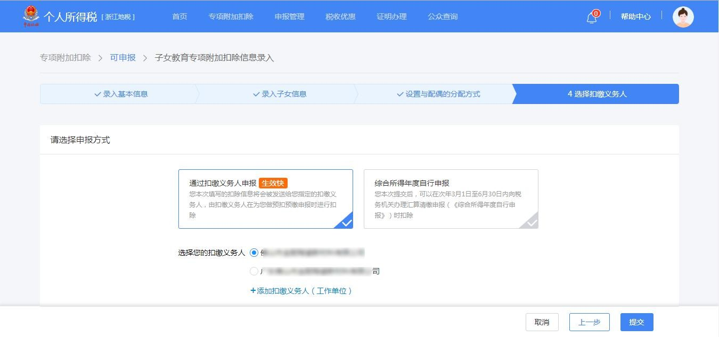综合所得年度自行申报。

4.主要信息的填报口径

不论是纸质表格还是电子模板，或者是远程办税端呈现出的填报界面，只是展现形式略有区别，需填报的实际要素并没有不同。以纸质表格为例，各主要数据项的填报口径如下。

（1）表头项目

填报日期：纳税人填写本表时的日期。

扣除年度：填写纳税人享受专项附加扣除的所属年度。

纳税人姓名：填写自然人纳税人姓名。

纳税人识别号：纳税人有中国居民身份证的，填写公民身份号码；没有公民身份号码的，填写税务机关赋予的纳税人识别号。

（2）表内基础信息栏

纳税人信息：填写纳税人有效的手机号码、电子邮箱、联系地址。其中，手机号码为必填项。

纳税人配偶信息：纳税人有配偶的填写本栏，没有配偶的则不填。具体填写纳税人配偶的姓名、有效身份证件名称及号码。

（3）表内各栏

①子女教育

子女姓名、身份证件类型及号码：填写纳税人子女的姓名、有效身份证件名称及号码。

出生日期：填写纳税人子女的出生日期，具体到年月日。

当前受教育阶段：选择纳税人子女当前的受教育阶段。区分“学前教育阶段、义务教育、高中阶段教育、高等教育”四种情形，在对应框内打“√”。

当前受教育阶段起始时间：填写纳税人子女处于当前受教育阶段的起始时间，具体到年月。

当前受教育阶段结束时间：纳税人子女当前受教育阶段的结束时间或预计结束的时间，具体到年月。

子女教育终止时间：填写纳税人子女不再接受符合子女教育扣除条件的学历教育的时间，具体到年月。

就读国家（或地区）、就读学校：填写纳税人子女就读的国家或地区名称、学校名称。

本人扣除比例：选择可扣除额度由子女的父母分摊扣除的比例，由本人全额扣除的，选择“100%”，由父母平均扣除的，选“50%”，在对应框内打“√”。

②继续教育

当前继续教育起始时间：填写接受当前学历（学位）继续教育的起始时间，具体到年月。

当前继续教育结束时间：填写接受当前学历（学位）继续教育的结束时间，或预计结束的时间，具体到年月。

学历（学位）继续教育阶段：区分“专科、本科、硕士研究生、博士研究生、其他”四种情形，在对应框内打“√”。

职业资格继续教育类型：区分“技能人员、专业技术人员”两种类型，在对应框内打“√”。证书名称、证书编号、发证机关、发证（批准）日期：填写纳税人取得的继续教育职业资格证书上注明的证书名称、证书编号、发证机关及发证（批准）日期。

③住房贷款利息

住房坐落地址：填写首套贷款房屋的详细地址，具体到楼门号。产权证号/不动产登记号/商品房买卖合同号/预售合同号：填写首套贷款房屋的产权证、不动产登记证、商品房买卖合同或预售合同中的相应号码。如所购买住房已取得房屋产权证的，填写证号或不动产登记号；所购住房尚未取得房屋产权证的，填写商品房买卖合同号或预售合同号。

本人是否借款人：按实际情况选择“是”或“否”，并在对应框内打“√”。本人是借款人的情形，包括本人独立贷款、与配偶共同贷款的情形。如果选择“否”，则表头位置须填写配偶信息。是否婚前各自首套贷款，且婚后分别扣除50%：按实际情况选

择“是”或“否”，并在对应框内打“√”。该情形是指夫妻双方在婚前各有一套首套贷款住房，婚后选择按夫妻双方各50%份额扣除的情况。不填默认为“否”。

公积金贷款｜贷款合同编号：填写公积金贷款的贷款合同编号。

商业贷款｜贷款合同编号：填写与金融机构签订的住房商业贷款合同编号。

贷款期限（月）：填写住房贷款合同上注明的贷款期限，按月填写。

首次还款日期：填写住房贷款合同上注明的首次还款日期。贷款银行：填写商业贷款的银行总行名称。

④住房租金

住房坐落地址：填写纳税人租赁房屋的详细地址，具体到楼门号。

出租方（个人）姓名、身份证件类型及号码：租赁房屋为个人的，填写本栏。具体填写住房租赁合同中的出租方姓名、有效身份证件名称及号码。

出租方(单位)名称、纳税人识别号（统一社会信用代码）：租赁房屋为单位所有的，填写单位法定名称全称及纳税人识别号（统一社会信用代码)。

主要工作城市：填写纳税人任职受雇的直辖市、计划单列市、副省级城市、地级市（地区、州、盟）。无任职受雇单位的，填写其办理汇算清缴地所在城市。

住房租赁合同编号（非必填）：填写签订的住房租赁合同编号。租赁期起、租赁期止：填写纳税人住房租赁合同上注明的租赁起、止日期，具体到年月。提前终止合同（协议）的，以实际租赁期限为准。

⑤赡养老人

纳税人身份：区分“独生子女、非独生子女”两种情形，并在对应框内打“√”。

被赡养人姓名、身份证件类型及号码：填写被赡养人的姓名、有效证件名称及号码。

被赡养人出生日期：填写被赡养人的出生日期，具体到年月。与纳税人关系：按被赡养人与纳税人的关系填报，区分“父亲、母亲、其他”三种情形，在对应框内打“√”。

共同赡养人：纳税人为非独生子女时填写本栏，独生子女无须填写。填写与纳税人实际承担共同赡养义务的人员信息，包括姓名、身份证件类型及号码。

分摊方式：纳税人为非独生子女时填写本栏，独生子女无须填写。区分“平均分摊、赡养人约定分摊、被赡养人指定分摊”三种情形，并在对应框内打“√”。

本年度月扣除金额：填写扣除年度内，按政策规定计算的纳税人每月可以享受的赡养老人专项附加扣除的金额。

⑥大病医疗

患者姓名、身份证件类型及号码：填写享受大病医疗专项附加扣除的患者姓名、有效证件名称及号码。

医药费用总金额：填写社会医疗保险管理信息系统记录的与基本医保相关的医药费用总金额。

个人负担金额：填写社会医疗保险管理信息系统记录的基本医保目录范围内扣除医保报销后的个人自付部分。

与纳税人关系：按患者与纳税人的关系填报，区分“本人、配偶或未成年子女”三种情形，在对应框内打“√”。

⑦扣缴义务人信息

纳税人选择由任职受雇单位办理专项附加扣除的填写本栏。扣缴义务人名称、纳税人识别号（统一社会信用代码）：纳税

人由扣缴义务人在工资、薪金所得预扣预缴个人所得税时办理专项附加扣除的，填写扣缴义务人名称全称及纳税人识别号或统一社会信用代码。

第三步，提交《个人所得税专项附加扣除信息表》

**1.纸质表格**

填写好的纸质表格可以提交给单位，单位应当将员工报送信息如实录入扣缴端软件，在次月办理扣缴申报时通过扣缴端软件提交给税务机关，同时将纸质表留存备查。

【以子女教育为示例】

（1）扣缴单位可以在“专项附加扣除信息采集”模块，选择需要录入的专项扣除项目。

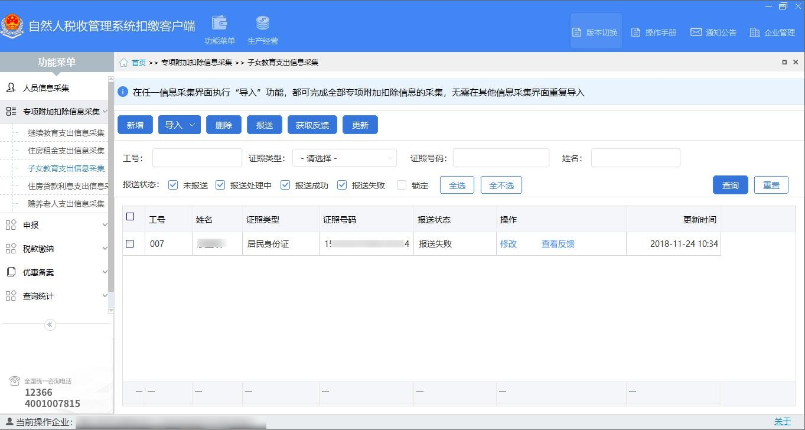

（2）根据员工报送的纸质报表填写相关扣除信息

（3）采集完相关信息，扣缴单位点击报送，将相关信息报送

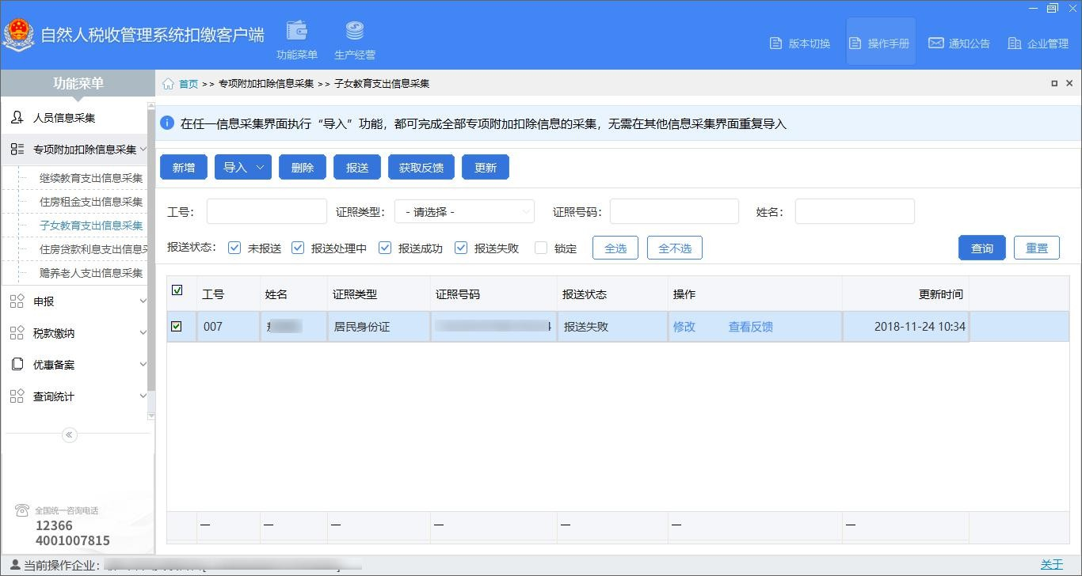给主管税务机关，然后点击获取反馈，查看专项附加扣除报送情况。

当然，您若选择直接在税务机关办理专项附加扣除的，也可以在汇算清缴期申报期内，将纸质表格提交汇缴地主管机关，税务机关同样会将信息录入信息系统，为大家办理专项附加扣除。

2.电子模板

如果您选择在单位办理扣除，可以把电子模板报送给单位，单位将电子模板信息导入扣缴端软件，在次月办理扣缴申报时通过扣缴端软件提交给税务机关。同时将电子模板内容打印，经员工签字、单位盖章后留存备查。

扣缴单位可以操作扣缴端软件中“专项附加扣除信息采集”模块，导入专项附加扣除信息。（2018年12月22日以后可用）【以子女教育为示例】

（1）选择需要录入的扣除项目，点击导入——导入文件

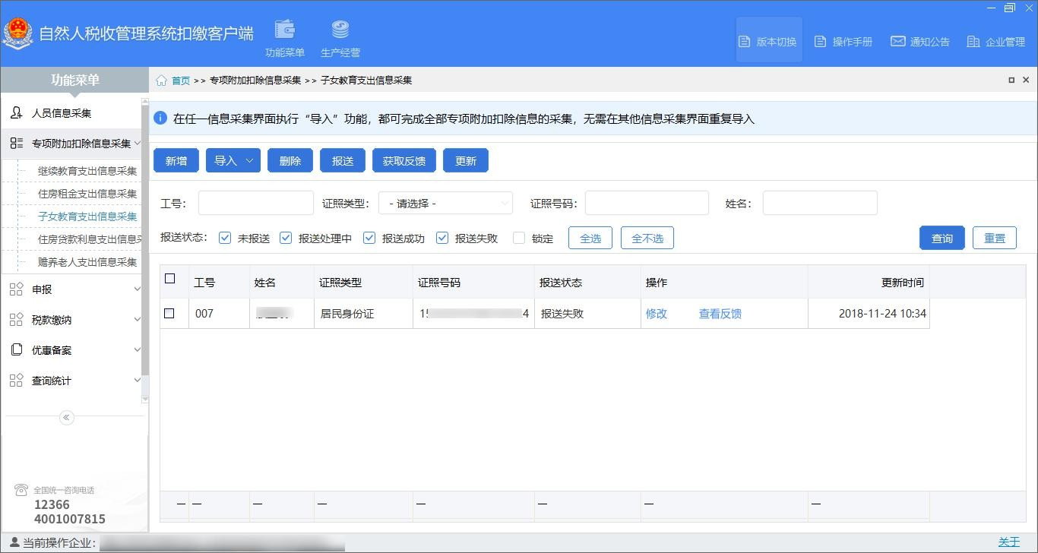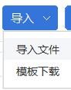

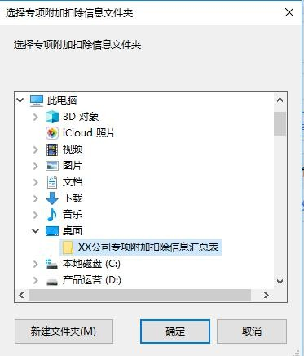（2）选择员工报送的专项附加扣除信息模板

（3）扣缴单位采集完相关信息，点击报送，将相关信息报送给主管税务机关，然后点击获取反馈，查看专项附加扣除报送情况。



同样，大家若选择直接在税务机关办理专项附加扣除的，也可

以在汇算清缴期申报期内，将纸质表格提交给汇缴地主管机关，税务机关同样会将信息录入信息系统，为大家办理专项附加扣除。

**3.远程办税端（手机APP或各省电子税务局，2019年1月1日正式发布）**

大家通过远程办税端提交填写好的专项附加扣除信息，分两种情况：第一种，通过远程办税端直接向税务机关提交信息，但仍希望在扣缴单位办理专项附加扣除的。这时，税务机关将根据纳税人的选择，把专项附加扣除相关信息全量推送至单位；单位在使用扣缴端软件时，在“专项附加扣除信息采集”模块，选择需要同步的专项附加扣除项目，点击“更新”，即可以获取员工已经报送的专项附加扣除信息。

【示例】

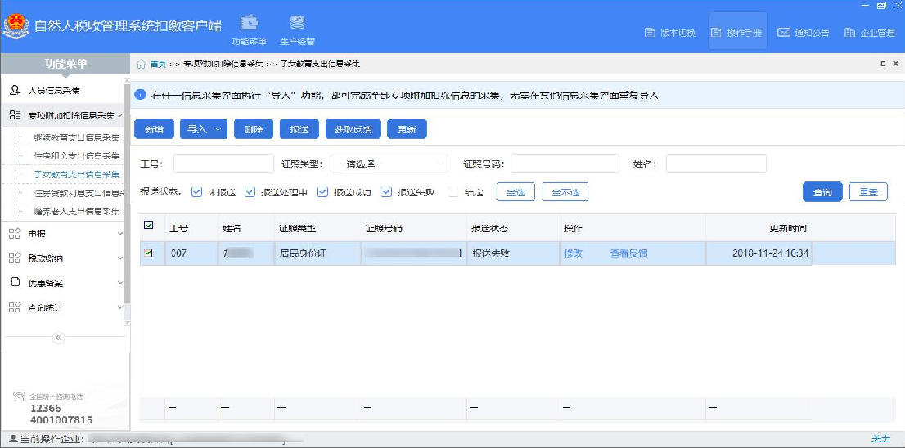

第二种，通过远程办税端直接向税务机关提交信息，或直接选

择在税务机关办理专项附加扣除的，税务机关会在汇算清缴期内，根据您已提交的专项附加扣除信息及纳税申报信息，为您办理专项附加扣除。

第四步，计算扣缴税款并向税务机关办理全员全额明细申报

扣缴单位根据您提交的专项附加扣除信息，按月计算应预扣预缴的税款，向税务机关办理全员全额纳税申报，您就按月享受到了专项附加扣除政策。如果未能及时报送，也可在以后月份补报，由单位在当年剩余月份发放工资时补扣，不影响您享受专项附加扣除政策。

当然，如果您不愿意将相关扣除信息报送任职受雇单位，或者日常发工资时未足额享受专项附加扣除，可以按照上述方法，在次年3月1日至6月30日向任职受雇单位所在地主管税务机关办理汇算清缴申报时扣除。

这里还需要再次提醒的是，如果选择在单位按月享受专项附加扣除政策，是不包括大病医疗扣除的。就像前面讲的，六项附加扣除中，只有大病医疗扣除比较特殊，采取的是限额内据实扣除。在一个年度未结束时，我们并不知道能实际发生多少符合条件的医药费用支出，因此，大病医疗扣除没有采取“月份”扣除的方法，而是一个纳税年度终了后，有了确切的大病医疗支出金额，在次年3月1日-6月30日的汇算清缴中，统一办理扣除。

附件：1.个人所得税专项附加扣除信息采集表

2.按市辖区户籍人口城市名单

32

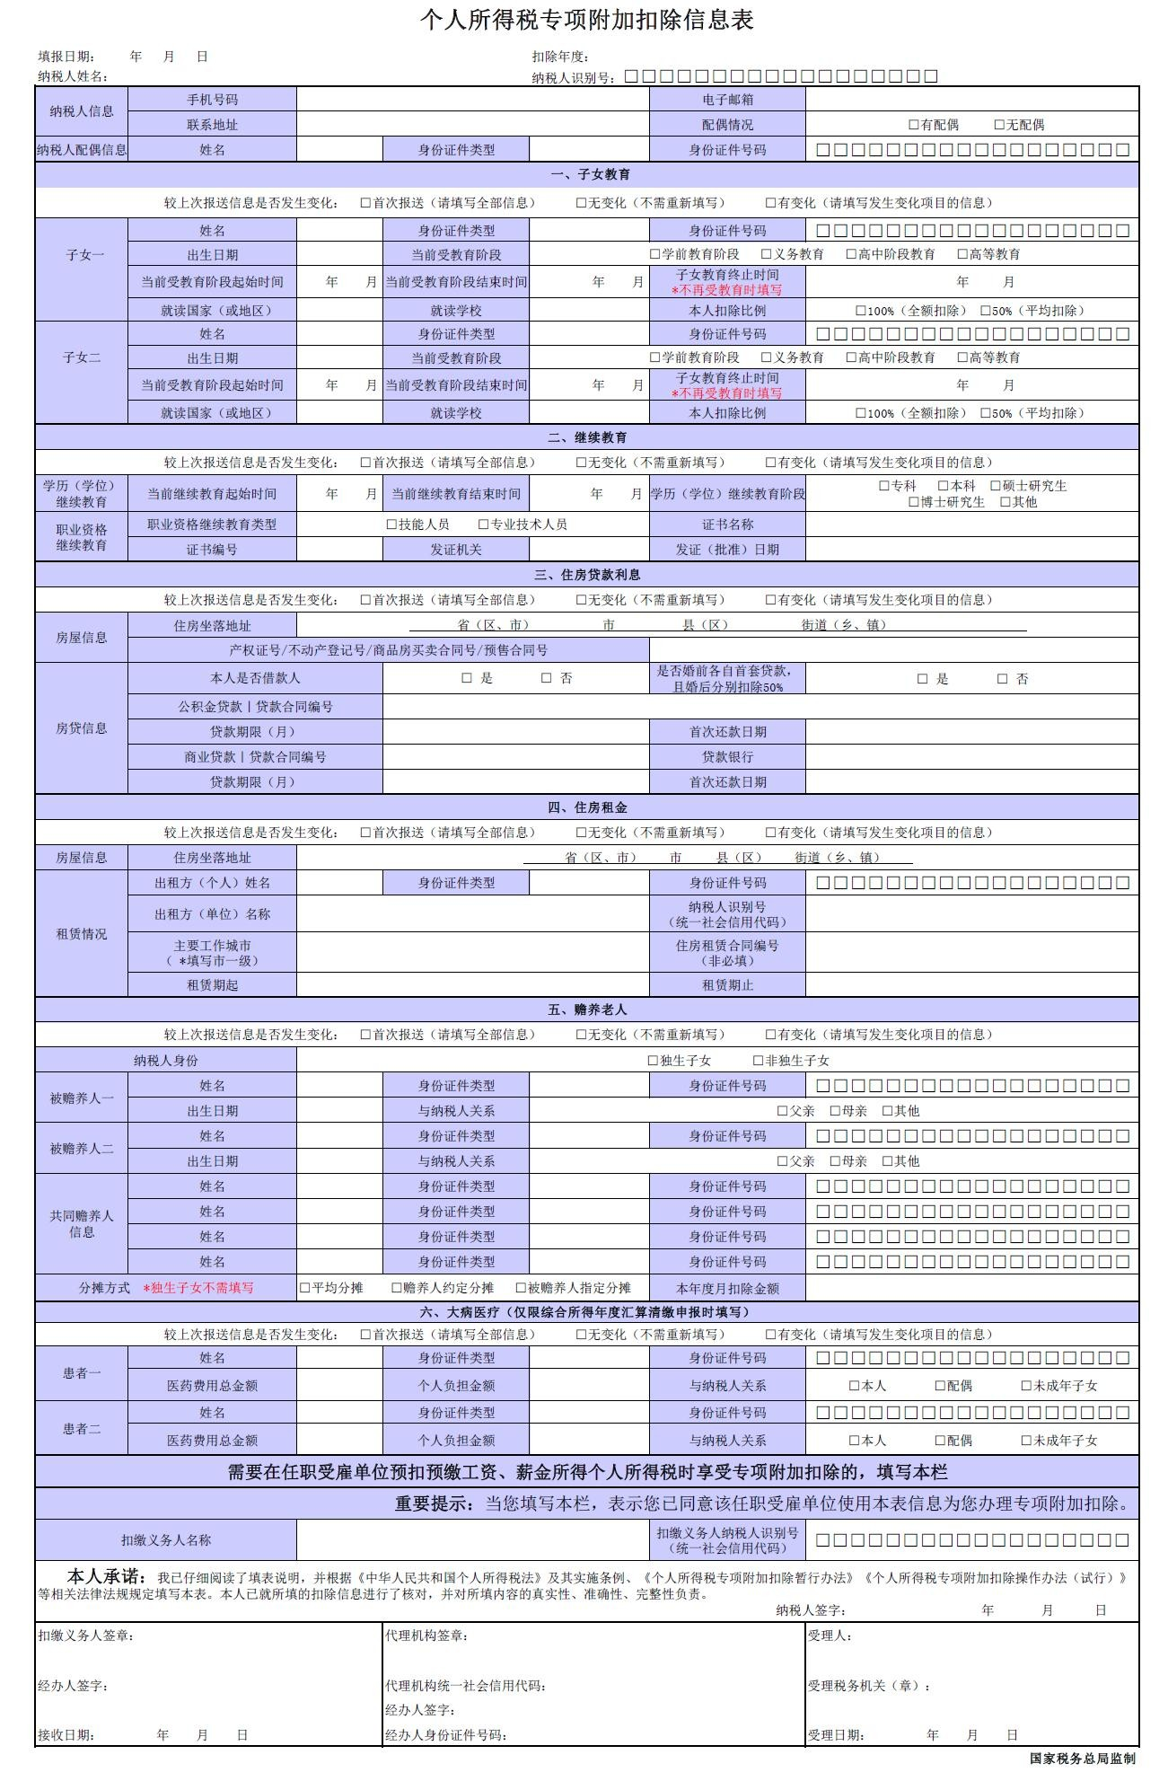

《个人所得税专项附加扣除信息表》填表说明

一、填表须知

本表根据《中华人民共和国个人所得税法》及其实施条例、《个人所得税专项附加扣除暂行办法》《个人所得税专项附加扣除操作办法（试行）》等法律法规有关规定制定。

（一）纳税人按享受的专项附加扣除情况填报对应栏次；纳税人不享受的项目，无需填报。纳税人未填报的项目，默认为不享受。

（二）较上次报送信息是否发生变化：纳税人填报本表时，对各专项附加扣除，首次报送的，在“首次报送”前的框内划“√”。继续报送本表且无变化的，在“无变化”前的框内划“√”；发生变化的，在“有变化”前的框内划“√”，并填写发生变化的扣除项目信息。

（三）身份证件号码应从左向右顶格填写，位数不满18位的，需在空白格处划

“/”。

（四）如各类扣除项目的表格篇幅不够，可另附多张《个人所得税专项附加扣除信息表》。

二、适用范围

（一）本表适用于享受子女教育、继续教育、大病医疗、住房贷款利息或住房租金、赡养老人六项专项附加扣除的自然人纳税人填写。选择在工资、薪金所得预扣预缴个人所得税时享受的，纳税人填写后报送至扣缴义务人；选择在年度汇算清缴申报时享受专项附加扣除的，纳税人填写后报送至税务机关。

（二）纳税人首次填报专项附加扣除信息时，应将本人所涉及的专项附加扣除信息表内各信息项填写完整。纳税人相关信息发生变化的，应及时更新此表相关信息项，并报送至扣缴义务人或税务机关。

纳税人在以后纳税年度继续申报扣除的，应对扣除事项有无变化进行确认。

三、各栏填写说明

（一）表头项目

填报日期：纳税人填写本表时的日期。

扣除年度：填写纳税人享受专项附加扣除的所属年度。纳税人姓名：填写自然人纳税人姓名。

纳税人识别号：纳税人有中国居民身份证的，填写公民身份号码；没有公民身份号码的，填写税务机关赋予的纳税人识别号。

（二）表内基础信息栏

纳税人信息：填写纳税人有效的手机号码、电子邮箱、联系地址。其中，手机号码为必填项。

纳税人配偶信息：纳税人有配偶的填写本栏，没有配偶的则不填。具体填写纳税人配偶的姓名、有效身份证件名称及号码。

（三）表内各栏

1.子女教育

子女姓名、身份证件类型及号码：填写纳税人子女的姓名、有效身份证件名称及号码。

出生日期：填写纳税人子女的出生日期，具体到年月日。

当前受教育阶段：选择纳税人子女当前的受教育阶段。区分“学前教育阶段、义务教育、高中阶段教育、高等教育”四种情形，在对应框内打“√”。

当前受教育阶段起始时间：填写纳税人子女处于当前受教育阶段的起始时间，具体到年月。

当前受教育阶段结束时间：纳税人子女当前受教育阶段的结束时间或预计结束的时间，具体到年月。

子女教育终止时间：填写纳税人子女不再接受符合子女教育扣除条件的学历教育的时间，具体到年月。

就读国家（或地区）、就读学校：填写纳税人子女就读的国家或地区名称、学校名称。

本人扣除比例：选择可扣除额度的分摊比例，由本人全额扣除的，选择“100%”，

分摊扣除的，选“50%”，在对应框内打“√”。

2.继续教育

当前继续教育起始时间：填写接受当前学历（学位）继续教育的起始时间，具体到年月。

当前继续教育结束时间：填写接受当前学历（学位）继续教育的结束时间，或预计结束的时间，具体到年月。

学历（学位）继续教育阶段：区分“专科、本科、硕士研究生、博士研究生、其他”四种情形，在对应框内打“√”。

职业资格继续教育类型：区分“技能人员、专业技术人员”两种类型，在对应框内打“√”。证书名称、证书编号、发证机关、发证（批准）日期：填写纳税人取得的继续教育职业资格证书上注明的证书名称、证书编号、发证机关及发证（批准）日期。

3.住房贷款利息

住房坐落地址：填写首套贷款房屋的详细地址，具体到楼门号。

产权证号/不动产登记号/商品房买卖合同号/预售合同号：填写首套贷款房屋的产权证、不动产登记证、商品房买卖合同或预售合同中的相应号码。如所购买住房已取得房屋产权证的，填写产权证号或不动产登记号；所购住房尚未取得房屋产权证的，填写商品房买卖合同号或预售合同号。

本人是否借款人：按实际情况选择“是”或“否”，并在对应框内打“√”。本人是借款人的情形，包括本人独立贷款、与配偶共同贷款的情形。如果选择“否”，则表头位置须填写配偶信息。

是否婚前各自首套贷款，且婚后分别扣除50%：按实际情况选择“是”或“否”，并在对应框内打“√”。该情形是指夫妻双方在婚前各有一套首套贷款住房，婚后选择按夫妻双方各50%份额扣除的情况。不填默认为“否”。

公积金贷款｜贷款合同编号：填写公积金贷款的贷款合同编号。

商业贷款｜贷款合同编号：填写与金融机构签订的住房商业贷款合同编号。贷款期限（月）：填写住房贷款合同上注明的贷款期限，按月填写。

首次还款日期：填写住房贷款合同上注明的首次还款日期。

贷款银行：填写商业贷款的银行总行名称。

4.住房租金

住房坐落地址：填写纳税人租赁房屋的详细地址，具体到楼门号。

出租方（个人）姓名、身份证件类型及号码：租赁房屋为个人的，填写本栏。具体填写住房租赁合同中的出租方姓名、有效身份证件名称及号码。

出租方(单位)名称、纳税人识别号（统一社会信用代码）：租赁房屋为单位所有的，填写单位法定名称全称及纳税人识别号（统一社会信用代码)。

主要工作城市：填写纳税人任职受雇的直辖市、计划单列市、副省级城市、地级市（地区、州、盟）。无任职受雇单位的，填写其办理汇算清缴地所在城市。

住房租赁合同编号（非必填）：填写签订的住房租赁合同编号。

租赁期起、租赁期止：填写纳税人住房租赁合同上注明的租赁起、止日期，具体到年月。提前终止合同（协议）的，以实际租赁期限为准。

5.赡养老人

纳税人身份：区分“独生子女、非独生子女”两种情形，并在对应框内打“√”。被赡养人姓名、身份证件类型及号码：填写被赡养人的姓名、有效证件名称及号

码。

被赡养人出生日期：填写被赡养人的出生日期，具体到年月。

与纳税人关系：按被赡养人与纳税人的关系填报，区分“父亲、母亲、其他”三种情形，在对应框内打“√”。

共同赡养人：纳税人为非独生子女时填写本栏，独生子女无须填写。填写与纳税人实际承担共同赡养义务的人员信息，包括姓名、身份证件类型及号码。

分摊方式：纳税人为非独生子女时填写本栏，独生子女无须填写。区分“平均分摊、赡养人约定分摊、被赡养人指定分摊”三种情形，并在对应框内打“√”。

本年度月扣除金额：填写扣除年度内，按政策规定计算的纳税人每月可以享受的赡养老人专项附加扣除的金额。

6.大病医疗

患者姓名、身份证件类型及号码：填写享受大病医疗专项附加扣除的患者姓名、有效证件名称及号码。

医药费用总金额：填写社会医疗保险管理信息系统记录的与基本医保相关的医药费用总金额。

个人负担金额：填写社会医疗保险管理信息系统记录的基本医保目录范围内扣除医保报销后的个人自付部分。

与纳税人关系：按患者与纳税人的关系填报，区分“本人、配偶或未成年子女”三种情形，在对应框内打“√”。

7.扣缴义务人信息

纳税人选择由任职受雇单位办理专项附加扣除的填写本栏。

扣缴义务人名称、纳税人识别号（统一社会信用代码）：纳税人由扣缴义务人在工资、薪金所得预扣预缴个人所得税时办理专项附加扣除的，填写扣缴义务人名称全称及纳税人识别号或统一社会信用代码。

（三）签字（章）栏次

“声明”栏：需由纳税人签字。

“扣缴义务人签章”栏：扣缴单位向税务机关申报的，应由扣缴单位签章，办理申报的经办人签字，并填写接收专项附加扣除信息的日期。

“代理机构签章”栏：代理机构代为办理纳税申报的，应填写代理机构统一社会信用代码，加盖代理机构签章，代理申报的经办人签字，并填写经办人身份证件号码。纳税人或扣缴义务人委托专业机构代为办理专项附加扣除的，需代理机构签章。

“受理机关”栏：由受理机关填写。